暨南大学本科实验报告专用纸
课程名称 JAVA程序设计实验 成绩评定
实验项目名称 并发编程基础 指导教师 陈宣
实验项目编号 0806016919 实验项目类型 设计性
实验地点 DF106
学生姓名 冼胡兵 学号 2022102147
学院 信息科学技术学院 系 计算机科学 专业 计算机科学与技术
实验时间 2023 年12月12 日 下 午～ 12 月12 日 下 午

一 实验目的：
1. 掌握多线程的概念和线程实现的两种方法。
2. 掌握线程锁和线程同步。
3. 了解使用ExecutorService对象并执行多个任务。
二 实验内容与要求
1. 编写程序，创建并运行3个线程：第一个打印100次字母a，第二个打印100次字母b，第三个打印1～100的整数。
（1）改写上面程序，用Lambda表达式创建线程任务对象。

2. 车站售票问题：假设两个窗口同时买票（它们出售同一趟列车的车票），车票是共享资源，两个窗口为两个线程。
1）以下为Tickets类，这个两个窗口（线程）的共享资源。
public class Tickets {
private int amount=100;
public int getAmount(){
return amount;
}
public void saleOne(){
amount = amount -1;
}
}
2）WinThread类表示售票线程：
public class WinThread extends Thread{
Tickets tickets=null;
int n=0;
public WinThread(Tickets tickets, String name){
super(name);
this.tickets=tickets;
}
@Override
public void run(){
while (true){
if(tickets.getAmount()>0){
tickets.saleOne();
n= n+1;
System.out.println(getName()+":"+n);
try{
Thread.sleep(50);
}catch (InterruptedException e){}
}else {
System.out.println(getName()+"已无票");
break;
}
}
}
}

3）在程序中创建两个线程：
public class TicketsTest {
public static void main(String[] args){
Tickets tickets=new Tickets();
Thread win1=new WinThread(tickets, "窗口1");
Thread win2=new WinThread(tickets, "窗口2");
win1.start();
win2.start();
}
}

- 运行程序，查看程序运行结果是否正确，总共买了多少票？
- 修改Tickets程序定义，使用synchronized关键字，将程序修改正确。

三 实验代码：
（1）题目1：
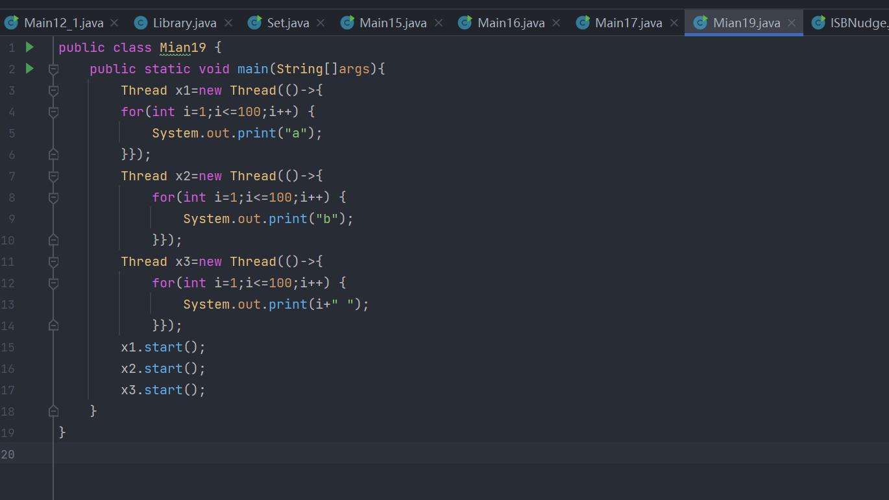
（2）题目2：
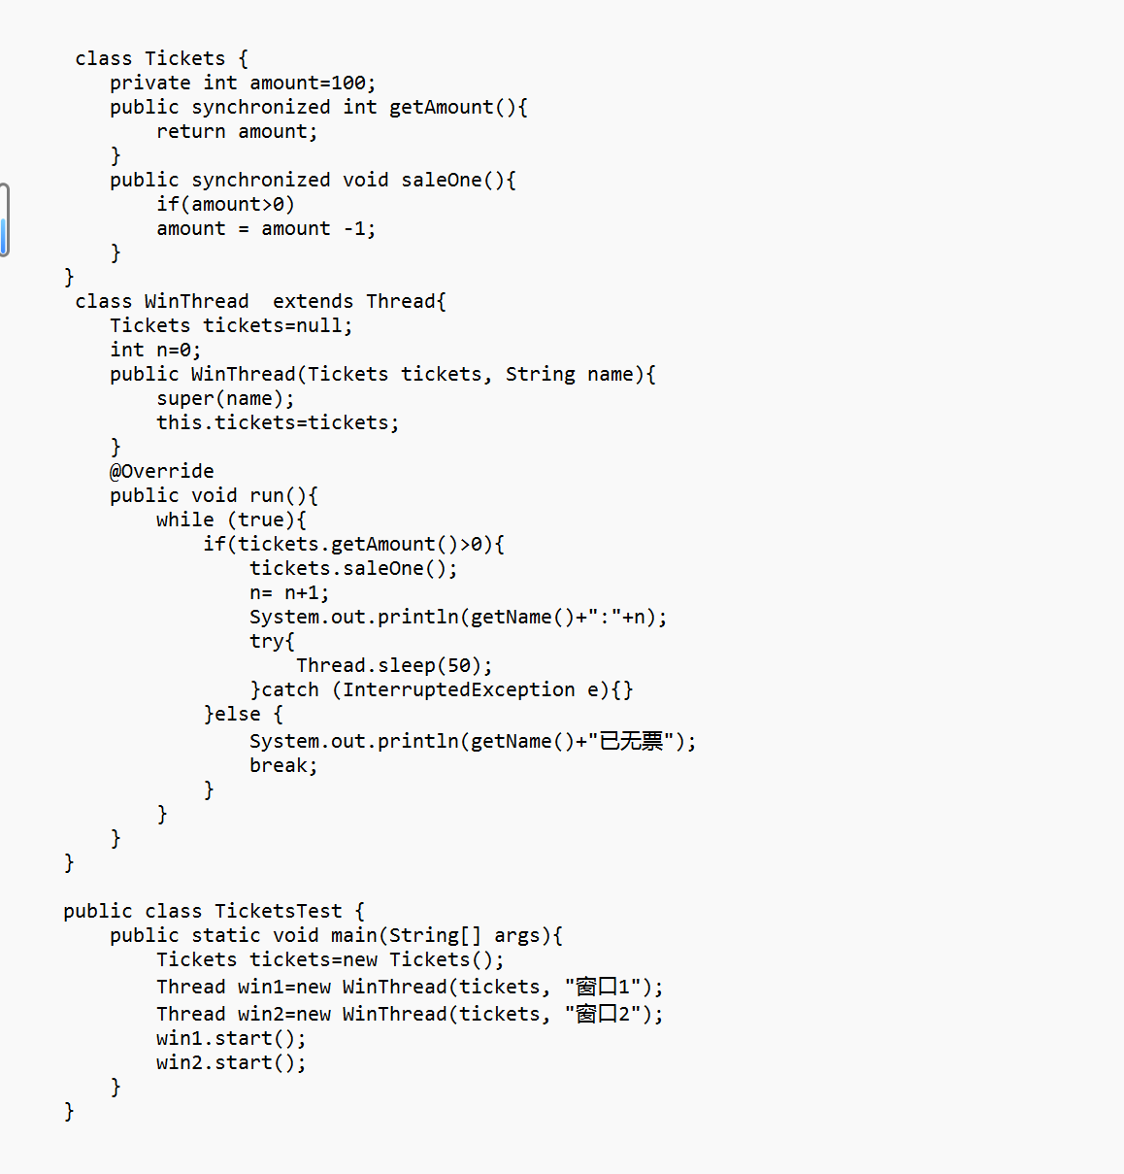
暨南大学本科实验报告专用纸(附页)

四 运行结果
（1）题目1运行结果：
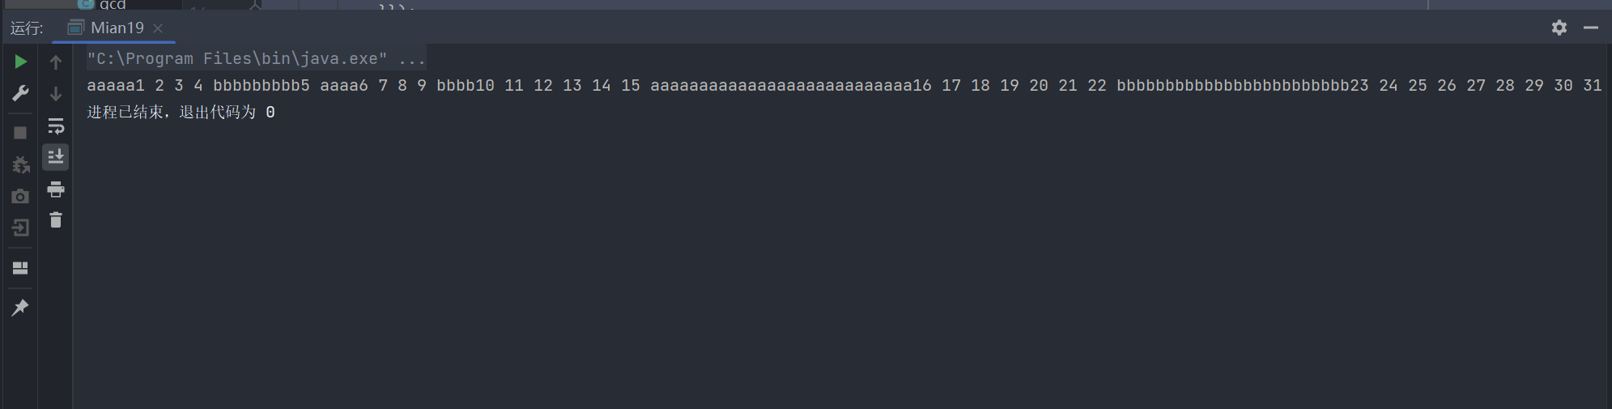
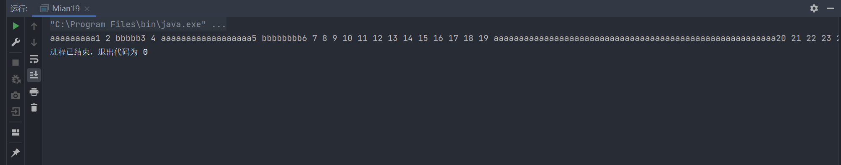
（2）题目2运行结果：
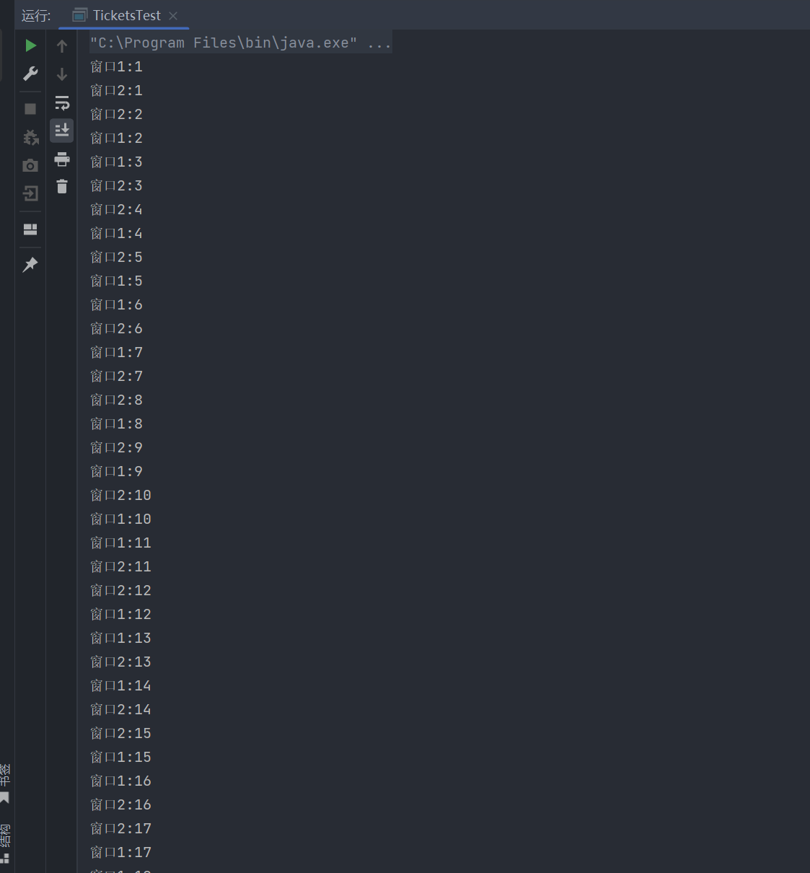
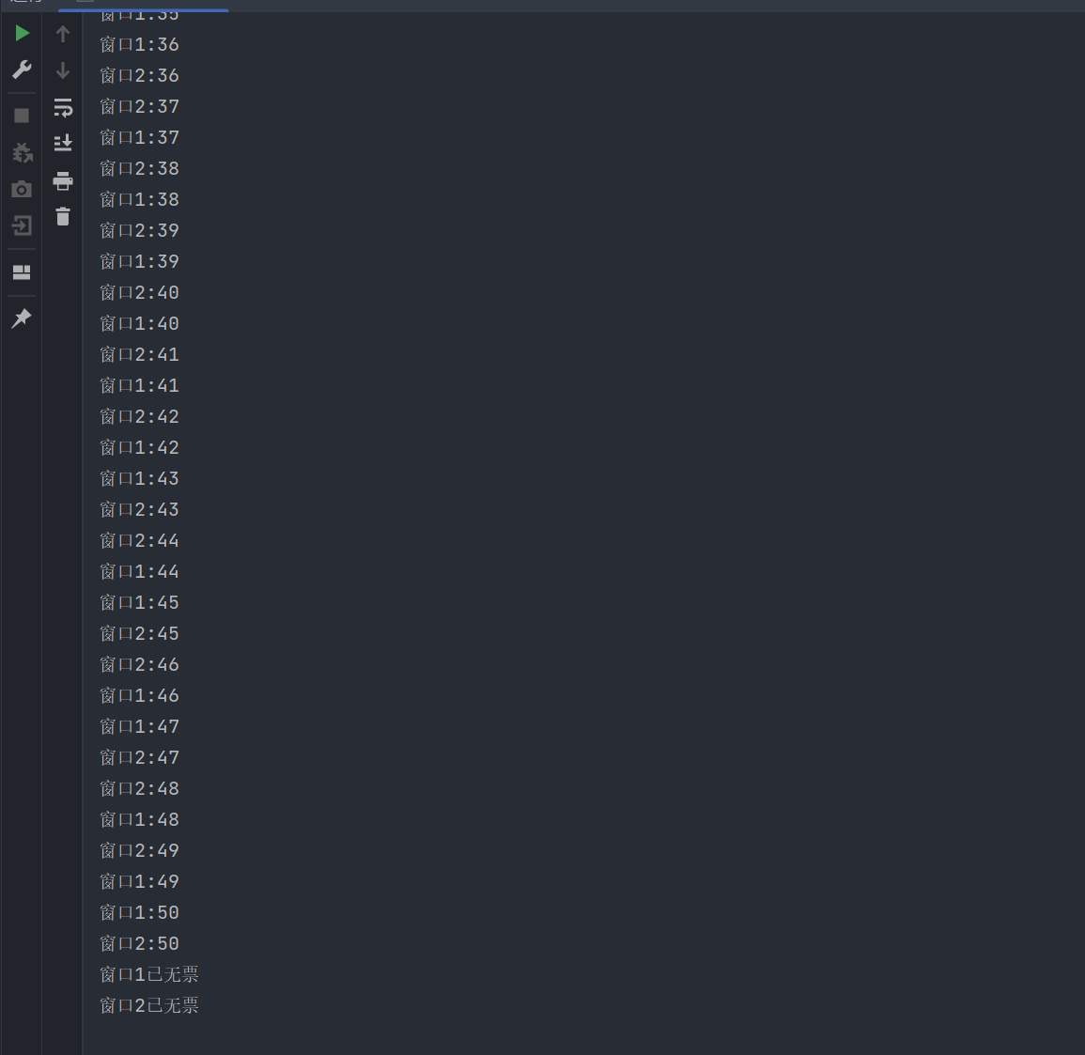
总共买了100张票。
五 实验总结
（2）题目所给代码中，Tickets 类的 saleOne() 方法在两个窗口线程中被同时调用，因此可能会出现并发问题。在原始的程序中，没有使用同步机制来确保多个线程安全地访问共享资源。这会导致可能的竞态条件，使得票数计算出现错误。
为了解决这个问题，可以使用 synchronized 关键字来确保 saleOne() 方法的原子性，使得在一个线程执行 saleOne() 时，另一个线程必须等待。这样可以防止多个线程同时对票数进行修改，从而保证了线程安全。
这里将 getAmount() 和 saleOne() 方法都标记为 synchronized，确保在任何时候只有一个线程可以访问这两个方法。
对于程序的运行，现在使用了同步关键字，在两个窗口线程同时购票时会互斥地访问 saleOne() 方法，确保了对 amount 的安全访问和修改。重新运行程序，你应该得到正确的票数，即总共售出了100张票。

